变温霍尔效应

1st Chen Yihao  
*School of Physics and Astronomy*   
*Beijing Normal University*Beijing, China  
202211140007@mail.bnu.edu.cn

摘要——本实验学习了变温霍尔的原理，用范德堡法测量了不同温度下半导体样品的霍尔系数，并利用改变磁场的方法消除实验误差，测得的 $ln\left|R_{H}\right|-1/T$ 曲线与理论值相符合。测得转变点温度为139K；霍尔系数最小值 $R_{HM}=-2.45×{10}^{-2} m^{2}/C$，对应的温度值168K；室温下测得的霍尔系数 $R_{H}=-1.81×{10}^{-2} m^{2}/C$，估算载流子浓度为 $p=3.47×{10}^{22} m^{3}$

关键字——变温霍尔效应 霍尔系数 迁移率 禁带宽度

# 引言

1879年，霍耳（E. H. Hall）在研究导体中电流与磁场相互作用时首次发现了霍耳效应：当电流垂直于外加磁场流过导体时，导体中垂直于电流和磁场方向会出现电压，这一现象表明了载流子在洛伦兹力作用下的偏转行为。霍耳效应的发现不仅为电子在材料中输运行为的研究提供了新的视角，也成为后续固体电输运理论发展的重要基础。

霍耳系数与电导率的测量，是揭示材料载流子性质（包括类型、浓度及其运动状态）的一种经典手段，尤其在半导体物理中占有极其重要的地位。通过分析霍耳系数随温度的变化，可以获得材料的禁带宽度、杂质电离能、载流子浓度、迁移率等关键参数，从而判断其导电类型、导电机制以及主要散射机制。

本实验采用范德堡尔（van der Pauw）方法测量半导体样品在不同温度下的霍耳电压与电阻率，从而获得霍耳系数与电导率的温度依赖关系。借助这些实验数据，可以进一步推导出样品的禁带宽度、杂质电离能及迁移率等参数，并对其电输运特性进行系统分析。

# 实验原理

## 半导体中的载流子

在一定的温度下，由于原子的热运动，价键中的电子获得能量摆脱共价键的束缚，成为可以自由运动的电子。共价键上留下了一个电子空位，邻键上的电子可以填充这个空位，从而使空位转移到邻键上去，因此空位是可以移动的。这种可以自由移动的空位被称为空穴。半导体也靠这种空穴导电。因此半导体有两种载流子：电子和空穴。

构成共价键的电子(也就是填充价带的电子)形成一对电子和空穴的过程，就是一个电子从价带到导带的量子跃迁过程，如图1所示。导带中的电子和价带中出现的空穴，都能导电。

本征激发纯净的半导体中费米能级位置和载流子浓度只是由材料本身的本征性质决定的，这种半导体称本征半导体。本征半导体中，电子和空穴的浓度相同， $n=p=n_{i}$，称为本征浓度。本征载流子浓度不受外来掺杂的影响，这种载流子的产生过程通常叫做本征激发。杂质电离硅中掺有III族元素杂质(如硼、铝等)，这些III族杂质原子外层有三个价电子，在与周围硅原子形成共价键时，缺少一个电子，附近硅原子上的价电子会来填补这个空位。导致硅原子的价键中产生一个空穴，硼原子变成带负电的硼离子。从能带角度看，价带中的电子激发到禁带中的杂质能级上，使硼原子变成硼离子，而在价带中留下空穴，参与导电。相应的杂质能级称为受主能级。这种由受主杂质电离提供空穴导电的半导体叫做P型半导体。

硅中如果掺有V族元素杂质(如磷、砷等)，由于V族元素外层有五个价电子，其中四个与周围硅原子形成共价键，多余的一个价电子能级处于禁带之中，很接近于导带底，可以被激发到导带中。具有这种特点的能级称为施主能级。这种由施主杂质电离提供电子导电的半导体叫做N型半导体。

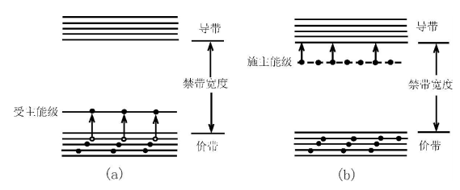

1. Ｐ 型半导体与 N 型半导体

设P型半导体含有一种受主杂质，受主能级为 $E_{A}$，空穴密度为 $N_{A}$，在足够低的温度下，载流子是价带中电子激发到受主能级后所留下的空穴。在 $T$ 很低时， $kT$ 比 $E_{A}-E_{V}$ 小很多，有：

$$\begin{aligned}lnp=ln\sqrt{N_{A}N_{V}}-\frac{E_{A}-E_{V}}{2kT}\#\left(1\right)\end{aligned}$$

做 $lnp-(1/T)$ 曲线，通过斜率可以求得受主杂质的电离能。在T较高时，受主杂质几乎完全电离，价带中的空穴数接近受主杂质数，此时有p≈ $N_{A}$。N型半导体的电子浓度满足：

$$\begin{aligned}ln n=ln\sqrt{N_{D}N_{C}}-\frac{E_{C}-E_{D}}{2kT}\#\left(2\right)\end{aligned}$$

其中 $E_{D}和N_{D}$ 为受主能级和受主密度。通过直线拟合可以求得施主杂质的电离能。

## 霍尔效应

当样品通以电流I，并加一磁场垂直于电流，则在样品的两侧产生一个霍耳电势差：

$$\begin{aligned}V_{H}=\frac{R_{H}IB}{d}\#\left(3\right)\end{aligned}$$

其中B为磁感应强度，d为样品厚度。比例系数 $R_{H}$ 为霍尔系数。如果为N型半导体，横向电场与前者相反。两种半导体的霍尔系数具有不同的符号。

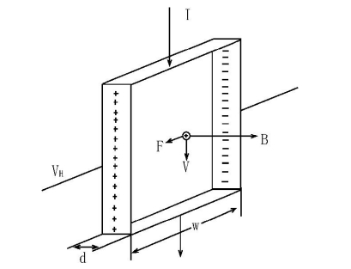

1. 霍尔效应

半导体内杂质电离和本征激发都可产生载流子。因两者所需要的激发能量不同，哪一种起主导作用取决于所处的温度，因此霍耳系数将随温度变化而变化。以P型为例，

1) 杂质电离饱和区，所有的杂质都已经电离，载流子浓度保持不变，主要是空穴导电。P型半导体中这段区域内>0。

2) 温度逐渐升高时，价带上的电子开始激发到导带，由于电子迁移率大于空穴迁移率，b>1，当温度升高到使时，=0。

3) 当温度再升高时，更多的电子从价带激发到导带， $p<nb^{2}$ 而使 $R_{H}$ <0，随后 $R_{H}$ 将会达到一个极值：

$$\begin{aligned}R_{HM}=-\frac{R_{HS}{\left(b-1\right)}^{2}}{4b}\#\left(4\right)\end{aligned}$$

$R_{HS}$ 是杂质电离饱和区的霍尔系数。

4) 当温度继续升高，到达本征激发范围内，霍耳系数与导带中电子浓度成反比。随温度的上升，曲线基本上按指数下降。由于此时载流子浓度几乎与受主浓度无关，所以代表杂质含量不同的各种样品的曲线都聚合在一起。

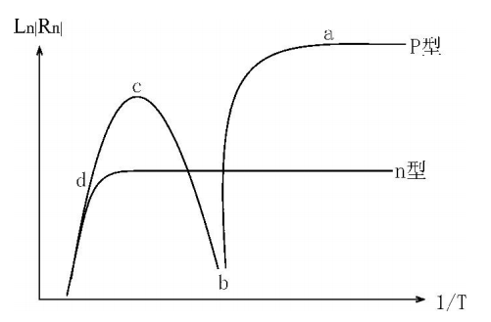

1. 霍尔系数和温度的关系

## 范德堡尔法

范德堡尔法可应用于厚度均匀的任意形状的片状样品。在样品侧面制四个电极：

测量霍尔效应时一对不相邻的电极，例如M、O用来通入电流，另外一对电极P、N用来测量电位差。霍尔系数由下式给出：

$$\begin{aligned}\left|R\right|=\frac{\frac{d}{B}\left|ΔV_{pn}\right|}{I}\#\left(5\right)\end{aligned}$$

式中B为垂直于样品的磁感应强度值。 $ΔV_{pn}$ 代表加磁场后P、N之间电位差的变化。

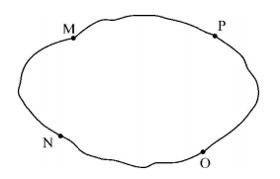

1. 范德堡尔样品

## 实验中副效应和消除方法

在霍耳系数的测量过程中，伴随着下列热磁副效应所产生的电位，叠加在测量值 $V_{H}$ 上，引起测量误差。

#### 爱廷豪森（Ettingshausen）效应

载流子在电场和磁场作用下发生偏转时，其动能以热能形式释放出来，则在霍尔电压方向上产生温差，从而产生温差电动势，与I和B的方向都有关系。

#### 能斯特（Nernst）效应

即使没有电流通过样品，只要在电流方向有热流Q，在霍尔电压方向上就会叠加上电动势，其方向由B决定。

#### 里纪-勒杜克（Righi-Leduc）效应

当沿电流方向有热流Q通过样品时，则在霍尔电压方向上存在温度梯度场引起温差电位，其方向由B决定。

由此可见，除了爱廷豪森效应以外，采用范得堡尔法测量霍耳电压时，可以通过磁场换向及电流换向的方法消除能斯特效应和里纪-勒杜克效应。

# 实验内容与方法

## 实验仪器

实验装置如Fig. 5 所示，其主要部分包括：样品，磁场部分，温度测量与控制部分，测量部分等。

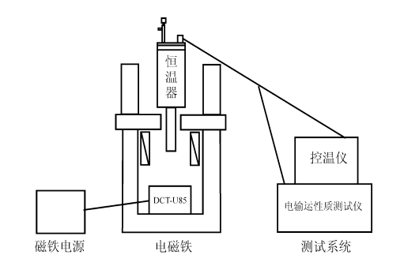

1. 实验装置结构示意图

下面结合实验方法对实验仪器进行说明。

#### 恒温控制系统

采用SV-12型恒温器配合液氮冷却，通过调节针形气隙间隙以控制液面成核沸腾条件，从而实现温度的初步调控。细致调节则由TCK-100温控仪完成，该仪器通过调节加热电流，使样品温度可在液氮温区至室温之间快速稳定变化，并能精确保持在预设温度。

#### 磁场系统

磁场由电磁铁和恒流源产生。为消除热磁副效应对霍尔电压的干扰，实验中通过旋转电磁铁使磁场方向完成360°周期性变化，从而确保磁场强度恒定。

#### 温度测量装置

使用TCK-100温控仪内置的Pt100铂电阻温度计进行温度测量。温度计通过三引线或四引线法测出其阻值，仪器自动换算并输出实时温度数据，确保温度控制精确可靠。

#### 电压测量系统

霍尔电压由高精度电压表测量。实验中针对样品不同电极对测量霍尔电压 $V_{H}$、纵向电压 $V_{x}$、以及不同极性下的电压 $V_{M}$、 $V_{N}$，分别进行采集与记录，从而进行进一步的数据分析。

## 实验内容

### 预热实验仪器，将样品池抽真空

打开实验装置电源进行预热；按照实验操作要求，启动真空泵对样品池抽真空，直到气压计的读数在阀门开关操作前后变化不大，且小于 3 Pa，确保低温实验中气体热导干扰最小。

### 常温下霍尔电压测量与标定磁场方向

定义电磁铁 N 极朝向自己时磁场方向为正，电流为 正，记录霍尔电压为 $V_{H1}$；调整电流反向，记录霍尔电压为 $V_{H2}$；将磁铁旋转约180度调整磁场反向，并将电流反向，记录霍尔电压为 $V_{H3}$；调整磁场反向，记录霍尔电压为 $V_{H4}$。室温下霍尔电压的测量结果。

标记两个最值点与恒温器、电磁铁的相对位置，在后续实验中确保磁场方向一致，避免由于磁场方向偏移引入系统误差。

### 低温环境建立与温控准备

在确认系统连接稳定并完成常温下的磁场标定后，向样品池注入液氮以快速降低温度。液氮注入后需等待一段时间，直至容器整体及样品完全冷透，再进行二次补充液氮，以确保有充足的冷却介质。随后开启温控系统，通过控温器设定目标温度点，并调节加热电流，使样品温度在液氮温区至室温之间任意设定值处快速且稳定变化，进入精确控温阶段。

### 不同温度点下霍尔电压测量

温控系统稳定后，从80 K至300 K的范围内选择多个测温点进行逐点测量。每到一个目标温度点，需等待样品温度与霍尔电压读数趋于稳定后，再进行测量。在每一个温度点下，分别记录磁场方向与电流方向不同组合下的霍尔电压数据。若在某一温度区间内测得的霍尔电压变化剧烈，根据霍尔电压变化快慢灵活的选择实验步长。

值得说明的是数据处理消除负效应的部分。

由于能斯特效应和里纪一勒杜克效应产生的电压只与磁场方向有关，所以可通过磁场换向及电流换向消除能斯特效应和里纪—勒杜克效应。

设 $V_{E}$、 $V_{N}$、 $V_{RL}$ 分别为爱廷豪森效应、 能斯特效应和里纪一勒杜克效应产生的附加电势差。假设第一次测量得到的霍尔电压值为 ${ V}_{H1}$，改变电流方向后测量值为 $V_{H2}$，再改变磁场方向测得 ${ V}_{H3}$，最后再改变一次电流方向测得 ${ V}_{H4}$。这四次测量的测量值可以表示为

$$\begin{aligned}\left\{\begin{aligned}V_{H1}=V_{H}+V_{E}+V_{N}+V_{RL} \\ V_{H2}=-V_{H}-V_{E}+V_{N}+V_{RL} \\ V_{H3}=V_{H}+V_{E}-V_{N}-V_{RL} \\ V_{H4}=-V_{H}-V_{E}-V_{N}-V_{RL}\end{aligned}\right.\#\left(6\right)\end{aligned}$$

于是可以得到

$$\begin{aligned}V_{H}+V_{E}≅{ V}_{H}=\frac{1}{4}\left(V_{H1}-V_{H2}+V_{H3}-V_{H4}\right)\#\left(7\right)\end{aligned}$$

# 实验数据处理

### 预热实验仪器，将样品池抽真空

### 常温下霍尔电压测量与标定磁场方向

室温下霍尔电压的测量结果，如TABLE Ⅰ所示。

TABLE Ⅰ.

室温下霍尔电压的测量结果.

|  |  |  |  |
| --- | --- | --- | --- |
| $$V_{H1}$$ | $$V_{H2}$$ | $$V_{H3}$$ | $$V_{H4}$$ |
| $$2.368mV$$ | $$-2.368mV$$ | $$-2.312mV$$ | $$2.314mV$$ |

电流反向的两组数据 $V_{H1}$ 和 $V_{H2}$、 $V_{H3}$ 和 $V_{H4}$ 之间绝对值差别不大，说明常温下能斯特效应和里纪-勒杜克效应不明显；电场反向的两组数据 $V_{H1}$ 和 $V_{H4}$、 $V_{H3}$ 和 $V_{H2}$ 之间的绝对值有差别，说明由于对角电极连线不垂直导致的电势差对测量有影响。

### 低温环境建立与温控准备

### 不同温度点下霍尔电压测量

本实验样品为P型半导体，厚度t = 1 mm，设置样品电流为15 mA。永磁体磁场强度为0.422 T。

由公式(3)，可得

$$\begin{aligned}R_{H}=\frac{V_{H}d}{IB}\#（8）\end{aligned}$$

根据实验要求测量 $R_{H}$，分别作 $R_{H}-T$ 和 $ln R_{H}-1/T$ 图像如下图，原始数据见附件。

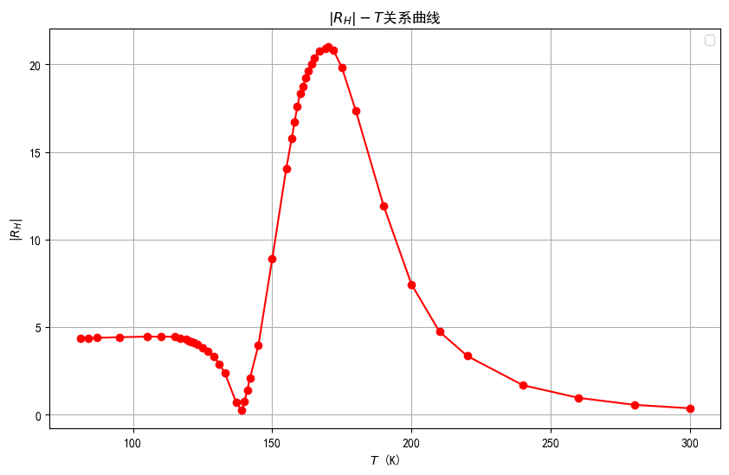

1. $|R_{H}|-T$ 关系曲线

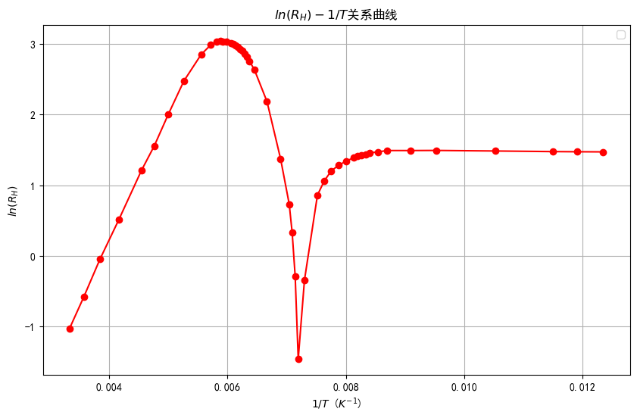

1. $\ln{R_{H}}-1/T$ 关系曲线

根据

$$\begin{aligned}R_{H}=\frac{3π}{8q}\frac{p-b^{2}}{{\left(p+nb\right)}^{2}}\#\left(9\right)\end{aligned}$$

分析其物理过程如下

1) 低温段 𝑇≲100K附近， $R_{H}$ 随温度变化不大，呈现出平缓趋势，此时处于杂质电离饱和区，所有的杂质都已经电离，载流子浓度保持不变，主要是空穴导电，载流子浓度基本恒定，。

2) 随着温度逐渐升高，价带上的电子开始激发到导带，电子迁移率大于空穴迁移率，即 $b>1$，此时 $R_{H}$ 开始减小。 $T$ 约为 $140 K$ 时，对应到达零点。

3) 温度继续升高，电子继续从价带被激发到导带，此时电子浓度大于空穴浓度，即 $p<nb^{2}$，所以此时 $R_{H}<0$。而随着电子浓度的增大， $R_{H}$ 朝负方向增大。

4) 温度继续升高，随后 $R_{H}$ 会达到极值点。 此时 $p=n+N_{A}$， $N_{A}$ 表示受主杂质提供的空穴数。代入到式（9）中，并对 $n$ 求导，有

$$\begin{aligned}\frac{dR_{H}}{dn}=\frac{3π{\left(1+b\right)}^{2}\left[\left(1-b\right)n+N_{A}\right]}{8q{\left[\left(1+b\right)n+N_{A}\right]}^{3}}\#\left(10\right)\end{aligned}$$

令导数等于0，解得极值点对应的电子浓度为

$\begin{aligned}n_{M}=\frac{N_{A}}{b-1}\#\left(11\right)\end{aligned}$

则极值点的霍尔系数为

5) 温度继续升高，达到本征激发的范围，载流子浓度远超于受主浓度，霍尔系数与导带中的电子浓度呈负相关，霍尔系数减小，在图上体现为霍尔系数朝正向增大。

根据测量结果，转变点温度大概为 $139K$；霍尔系数最小值 $R_{HM}=-2.45×{10}^{-2}m^{2}/C$，对应的温度值 $168K$；室温下测得的Hall系数 $R_{H}=-1.81×{10}^{-2}m^{2}/C$，则估算载流子浓度为 $p=3.47×{10}^{22}m^{3}$。

# 结论

本实验测量了样品霍尔系数随温度的变化曲线，得到的 $ln\left|R_{H}\right|-1/T$ 曲线与理论预期基本吻合。结合试验验得到的图像对物理过程进行了分析，并且测得转变点温度为 $139K$；霍尔系数最小值 $R_{HM}=-2.45×{10}^{-2}m^{2}/C$，对应的温度值 $168K$；室温下测得的霍尔系数 $R_{H}=-1.81×{10}^{-2}m^{2}/C$，则估算载流子浓度为 $p=3.47×{10}^{22}m^{3}$。

# Appendix

实验原始数据如图

TABLE Ⅱ

变温霍尔效应原始数据.

|  |  |  |  |  |
| --- | --- | --- | --- | --- |
| $$T/K$$ | $$V_{H1}/mV$$ | $$V_{H2}/mV$$ | $$V_{H3}/mV$$ | $$V_{H4}/mV$$ |
| 81 | 31.22 | -31.1 | 24.11 | -24.08 |
| 84 | 31.29 | -31.23 | 24.11 | -24.07 |
| 87 | 31.32 | -31.25 | 24.21 | -24.18 |
| 95 | 31.76 | -31.67 | 24.25 | -24.22 |
| 105 | 32.14 | -32.06 | 24.32 | -24.27 |
| 110 | 32.15 | -32.04 | 24.27 | -24.15 |
| 115 | 32.27 | -32.17 | 24.14 | -24.05 |
| 117 | 32.13 | -32.01 | 23.26 | -23.17 |
| 119 | 31.87 | -31.74 | 22.74 | -22.63 |
| 120 | 31.17 | -31.03 | 22.24 | -22.14 |
| 121 | 30.67 | -30.51 | 21.94 | -21.82 |
| 122 | 30.68 | -30.48 | 21.6 | -21.47 |
| 123 | 30.06 | -29.9 | 20.93 | -20.82 |
| 125 | 28.79 | -28.64 | 19.73 | -19.62 |
| 127 | 27.5 | -27.34 | 18.3 | -18.17 |
| 129 | 25.63 | -25.44 | 16.73 | -16.58 |
| 131 | 23.06 | -22.87 | 13.75 | -13.59 |
| 133 | 19.49 | -19.3 | 10.61 | -10.46 |
| 137 | 8.743 | -8.557 | 0.423 | -0.227 |
| 139 | 3.099 | -2.882 | -5.846 | 6.013 |
| 140 | 0.029 | 0.163 | -9.342 | 9.471 |
| 141 | -4.371 | 4.612 | -12.997 | 13.134 |
| 142 | -9.301 | 9.577 | -16.831 | 16.978 |
| 145 | -20.2 | 20.82 | -29.36 | 29.66 |
| 150 | -54.15 | 54.6 | -58.28 | 58.48 |
| 155 | -87.15 | 87.51 | -90.4 | 90.49 |

|  |  |  |  |  |
| --- | --- | --- | --- | --- |
|  |  |  |  |  |
| 157 | -98.55 | 98.91 | -101.19 | 101.28 |
| 158 | -104.09 | 104.42 | -107.22 | 107.25 |
| 159 | -111.07 | 111.52 | -111.42 | 111.52 |
| 160 | -115.78 | 116.22 | -116.12 | 116.31 |
| 161 | -118.77 | 119.05 | -118.6 | 118.64 |
| 162 | -121.51 | 121.84 | -121.63 | 121.58 |
| 163 | -124.38 | 124.78 | -124.17 | 124.24 |
| 164 | -127.11 | 127.49 | -126.4 | 126.46 |
| 165 | -129.47 | 129.72 | -128.18 | 128.23 |
| 167 | -132.32 | 132.61 | -130.56 | 130.63 |
| 169 | -133.31 | 133.61 | -131.14 | 131.22 |
| 170 | -133.87 | 134.03 | -131.77 | 131.79 |
| 172 | -133.15 | 133.24 | -130.16 | 130.11 |
| 175 | -126.89 | 126.99 | -123.93 | 123.9 |
| 180 | -111.82 | 111.54 | -107.95 | 107.98 |
| 190 | -76.69 | 76.6 | -74.17 | 74.13 |
| 200 | -47.69 | 47.72 | -46.35 | 46.36 |
| 210 | -30.35 | 30.37 | -29.66 | 29.67 |
| 220 | -21.49 | 21.5 | -20.98 | 20.81 |
| 240 | -10.87 | 10.87 | -10.37 | 10.36 |
| 260 | -6.22 | 6.21 | -5.88 | 5.87 |
| 280 | -3.59 | 3.63 | -3.44 | 3.47 |
| 300 | -2.3 | 2.33 | -2.2 | 2.25 |